**¿Qué comes? *Snacks***

¿Qué comes en el recreo? *What do you eat at lunch break?*

Como … *I eat …*

Come … *He/She eats …*

un bocadillo *a sandwich*

un plátano *a banana*

una hamburguesa *a hamburger*

una manzana *an apple*

una pizza *a pizza*

unas patatas fritas *some chips*

¿Qué bebes? *What do you drink?*

Bebo … *I drink …*

Bebe … *He/She drinks …*

agua mineral *a mineral water*

un zumo de naranja *an orange juice*

una limonada *a lemonade*

una Coca-Cola *a Coca Cola*

**Opiniones *Opinions***

¿Te gusta el español? *Do you like Spanish?*

Me gusta el español. *I like Spanish.*

Me gusta la geografía. *I like geography.*

Me gusta mucho la historia. *I really like history.*

No me gusta el inglés. *I don’t like English.*

No me gusta nada la educación física. *I don’t like PE at all.*

¿Te gustan las ciencias? *Do you like science?*

Me gustan las ciencias. *I like science.*

bueno/buena *good*

difícil *difficult*

fácil *easy*

importante *important*

interesante *interesting*

útil *useful*

¿Qué te gusta? *What do you like?*

¿Por qué? *Why?*

Me gusta la informática porque es fácil. *I like ICT because it's easy.*

Me gustan las ciencias porque son útiles. *I like science because it’s useful.*

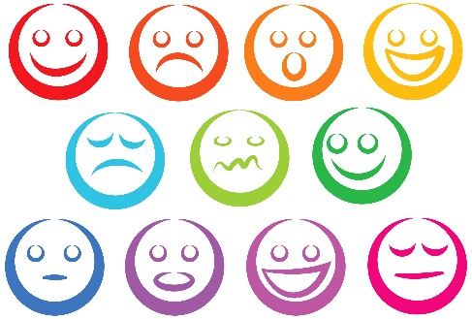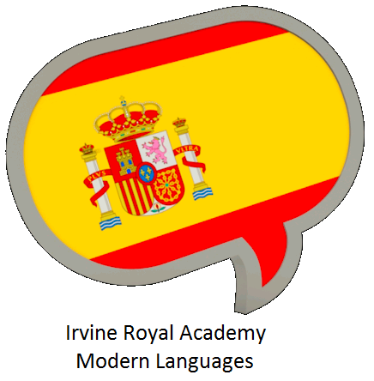

**2**. En el instituto

*In school PAGE 2*

**Palabras muy útiles *Very useful words***

un poco *a bit*

bastante *quite*

muy *very*

**¿Qué haces en inglés? *What do you do in English?***

En inglés escucho, hablo, leo y *In English, I listen, speak, read* escribo. and *write.*

Escucho música. *I listen to music.*

Hablo con mis amigos. *I speak with my friends.*

Hablo por teléfono. *I speak on the phone.*

No leo. *I don’t read.*

Escribo mucho. *I write a lot.*

No como. *I don’t eat.*

Como chicle. *I chew gum. (I eat chewing gum.)*

escuchar *to listen*

hablar *to speak*

comer *to eat*

leer *to read*

escribir *to write*

vivir *to live*

**¿Cómo es tu profesor?** ***What’s your teacher like?***

El profesor de … es … *The … teacher (male) is …*

aburrido *boring*

antipático *unpleasant*

divertido *amusing*

severo *strict*

simpático *nice, kind*

La profesora de … es … *The … teacher (female) is …*

aburrida *boring*

antipática *unpleasant*

divertida *amusing*

severa *strict*

simpática *nice, kind*

**Las asignaturas *School subjects***

¿Qué estudias? *What do you study?*

Estudio … *I study …*

Estudia … *He/She studies …*

No estudia … *He/She doesn’t study …*

el dibujo *art*

la educación física *PE*

el español *Spanish*

el francés *French*

el inglés *English*

el teatro *drama*

la historia *history*

la informática *ICT*

la música *music*

la religión *RE*

la geografía *geography*

la tecnología *technology*

las ciencias *science*

las matemáticas *maths*



**3**. En el instituto

*At school*



**2**. En el instituto

*In school*

**Los días de la semana *The days of the week***

lunes *Monday*

martes *Tuesday*

miércoles *Wednesday*

jueves *Thursday*

viernes *Friday*

sábado *Saturday*

domingo *Sunday*

los lunes every Monday